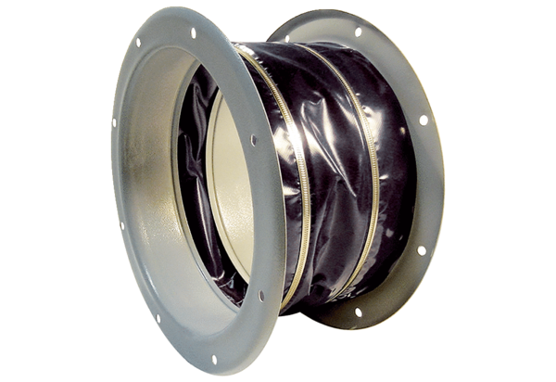Manchette de raccordement flexible ELI 80 ExUnité de conditionnement : 1 pièceGamme: C
Numéro de référence : 0073.0580Fabricant : MAICO

